ФЕДЕРАЛЬНОЕ АГЕНТСТВО ПО ОБРАЗОВАНИЮ ГОУ ВПО «Волжский государственный инженерно-педагогический университет»

Кафедра «Менеджмента»

Курсовая работа

по дисциплине «Управленческие решения»

на тему:

**«Целевая ориентация управленческих решений. Процессорные технологии разработки управленческих решений»**

Выполнил: Студент гр. МС-06-1

Лимонов В.И.

Проверил: Преподаватель

Миронова С.С.

Н.Новгород

2010 г.

Содержание

Введение

Основная часть

1. Управленческие технологии

2. Целевая ориентация управленческих решений

2.1 Цели, приоритеты, ценности

2.2 Формирование цели управленческих решений

3. Процессорные технологии разработки управленческих решений

4. Технологии процессорного управления

Заключение

Список используемой литературы

Введение

На протяжении всей жизни человеческого общества были те, кто руководит и те кем руководят. Но люди до начала 20 века мало придавали значение самому понятию управление. Руководители (приказчики, распорядители и другие) управляли, опираясь на интуицию. В то время не задумывались над этим серьезно. С начала 20 века управление начинает выделяться в самостоятельную науку и продолжает развиваться в настоящее время. На протяжении развития этой науки основное внимание уделялось тому, как руководитель должен руководить, чтобы организация работала эффективно.

Современное развитие общества показывает, что успешная деятельность организации во многом зависит от умелого и грамотного руководства.

Целью данной курсовой работы, является рассмотрение эффективности управленческого труда и методологических подходов к его оценке. То есть как оценить работу руководителя, выделить критерии и показатели эффективности управленческого труда. Но следует помнить, что труд руководителя настолько специфичен, что правильно определить его долю в полученном эффекте предприятия довольно проблематично. Эффективность труда в управлении не выступает непосредственно в виде произведенной на рабочем месте продукции. Результат деятельности работников аппарата управления включен в общую эффективность работы предприятия. Как в затратах совокупного труда определенную часть занимает труд по управлению, так и определенную долю производственного эффекта необходимо отнести на счет управления.

Существует множество подходов к оценке эффективности управленческого труда. Предложенные методы во время их предварительной апробации на практике дали положительные результаты и показали косвенную взаимосвязь непосредственных результатов управленческого труда и конечных результатов функционирования аппарата управления.

Современный аппарат управления представляет собой очень сложный механизм с разнородными функциональными обязанностями и различным содержанием работы. Система показателей должна быть универсальной, применимой для различных сфер управленческой деятельности. Она тем активнее сыграет свою роль, чем объективнее будет характеризовать степень достижения выдвинутых задач.

1. Управленческие технологии

В самом общем виде управленческие технологии (УТ) – это совокупность методов и процессов управления, а также научное описание способов управленческой деятельности, в том числе формирования управленческих решений для достижения общих и конкретных целей организации.

Управленческие технологии имеют двухъярусную структуру: технологии целевого управления и технологии процессорного управления.

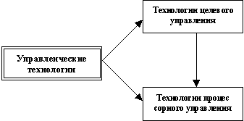

Рисунок 1. Состав управленческих технологий

Технологии целевого управления (ТЦУ) определяют набор технологий процессорного управления (ТПУ). Таким образом, руководитель должен сначала определиться с выбором конкретной технологии целевого управления, а затем в качестве инструментария использовать соответствующий ей набор процессорных технологий. ТЦУ – это технологии, основанные на приоритете целей над ситуациями. ТЦУ ориентирует управленческую деятельность на достижение цели: решение должно быть направлено на изменение ситуации, а не на устранение возмущающих воздействий (см. рис.2).

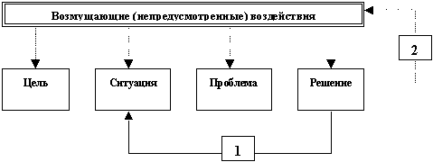

Рисунок 2. Укрупненная схема процесса управления

1 – основное направление решения, 2 – фоновое направление решения.

Цель может подразделяться на более мелкие подцели (иерархия целей), каждая цель должна формировать не менее 2-х задач (см. рис.3).

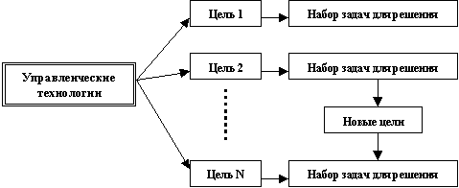

Рисунок 3. Схема разукрупнения задач

В состав ТЦУ входят: инициативно-целевая, программно-целевая и регламентная технологии.

Инициативно-целевая технология основана на выдаче заданий без указаний средств и методов их выполнения и рассчитана на инициативного и профессионального исполнителя. Она предусматривает разработку руководителем только конечной цели управления работника, группы или процесса, а также срока выполнения без указания механизма ее достижения. При этом цель может быть достигнута в предусмотренные сроки или раньше, либо цель может быть не достигнута по каким-либо причинам и наконец цель может быть достигнута за пределами установленного срока. Технология не гарантирует достижение цели. Инициативно-целевая технология дает большой простор для инициативных решений подчиненных.

Основными условиями использования данной технологии являются:

штат работников организации или ее подразделения не более 10 человек;

время выполнения задания не должно превышать одного месяца со дня его выдачи;

наличие высокого профессионализма персонала или большого доверия к нему со стороны руководителя;

преимущественное производство новых товаров, услуг, информации или знаний;

наличие устойчивых неформальных отношений в коллективе.

Для данной технологии эффективной является линейная схема организационных отношений. Профессионализм выполнения задания определяется квалификацией исполнителя, выполняющего задание, а квалификация руководителя играет вторичную роль.

Наиболее часто в организациях используется программно-целевая технология, которая предусматривает выдачу заданий (целей, задач) исполнителям с указанием средств, методов и времени их выполнения. Она предусматривает внешний или внутренний контроль промежуточных состояний этого выполнения. Профессионализм реализации задания определяется квалификацией руководителя, выдавшего задание, а квалификация исполнителя играет вторичную роль. Программно-целевая технология обычно гарантирует достижение цели и базируется на современных знаниях, экономико-математических методах и информационных технологиях.

Основными условиями использования данной технологии являются:

штат работников, охваченных конкретной целью, не должен превышать 1000 – 1500 человек;

время выполнения задания не должно превышать 1 года со дня его выдачи;

наличие определенности и доступности управленческих и производственных ресурсов;

наличие явно выраженного разделения управленческого и производственного труда;

выпуск серийной и массовой продукции в течение длительного времени;

большой объем типовых процедур, ситуаций и решений.

Для данной технологии эффективной является кольцевая схема организационных отношений.

Регламентная технология состоит в выдаче для исполнения заданий (целей, задач) с указанием возможных средств и методов их выполнения; в информировании о возможных ограничениях ресурсов и ориентировочном времени их выполнения; в жестком контроле по безусловному движению к цели. Профессионализм выполнения задания определяется квалификацией руководителя, выдавшего задание, и исполнителя.

Регламентная технология может привести к трем основным результатам:

достижению цели в приемлемые сроки (раньше или позже);

достижению ощутимых положительных результатов от самого процесса выполнения цели (а не от ее достижения);

отсутствию существенных положительных результатов в течение приемлемого времени (“топтание на месте”).

Регламентная технология предусматривает разработку руководителем конечной цели управления и стратегий при возможном ограничении различных ресурсов (материальных, людских, финансовых и т.д.). При этом цель будет обязательно достигнута, но в сроки заранее трудно определимые.

Основными условиями использования данной технологии являются:

штат исполнителей, в той или иной степени привлеченных к выполнению цели, должен быть не менее десятка тысяч человек;

время выполнения цели или составляющих ее задач может быть задано расплывчато, например, в течение года, в течение столетия и т.д.;

в процессе реализации цели возможно существенное и непрогнозируемое ограничение ресурсов (финансовых, технологических, сырьевых и др.);

преимущественно инновационный и длительный характер разработок.

Данная технология базируется на статистических методах, теории размытых множеств, теории разработки решений в условиях неопределенностей.

Авторство на программу и полученные результаты принадлежат руководителю и исполнителю.

Рекомендуемыми структурами управления являются линейно-функциональная, продуктовая и структура, ориентированная на потребителя. Исходя из приведенного материала, ниже приводится весьма важная практическая таблица эффективного применения ТЦУ в зависимости от типа организации, организационно-правовой формы и численности ее персонала

Каждая технология целевого управления наиболее эффективна при использовании вместе с ней набора четырех процессорных управленческих технологий (приоритеты их применения определяет руководитель).

2. Целевая ориентация управленческих решений

2.1 Цели, приоритеты, ценности

Цель — это состояние объекта управления, к достижению которого стремится организация. Действительно, деятельность организации направлена на достижение определенных результатов, которые бы изменили состояние объекта управления. Это может быть и создание нового производства, и завоевание рынка сбыта, и увеличение прибыльности предприятия, и повышение рейтинга банка и т. д.

Безусловно, цели, стоящие перед организацией как субъектом управления, во многом определяют область деятельности. Перед федеральным учреждением — одни цели, перед заводом по производству автомобилей — другие, перед коммерческим банком — третьи, перед супермаркетом — четвертые, перед больницей — пятые и т. д.

Да и каждый управленец, как самостоятельная личность, имеет свои личные цели, которые определяются: личной системой ценностей, материальным положением, возрастом, средой, в которой он функционирует, средой, в которой он воспитывался, семейным положением, состоянием здоровья.

На формирование системы целей управленца влияние оказывают, согласно достаточно распространенной терминологии современной психологии, и те игры, в которые он играет.

Естественно, что цели управленца как члена организации, которому делегированы ею определенные права и обязанности, поставлены определенные задачи, предоставлены определенные возможности, и цели управленца как личности не всегда полностью идентичны. Однако определение приоритетности целей зависит, в свою очередь, от системы ценностей и целей, которых придерживается управленец.

В то же время организация оценивает эффективность выполнения управленцем поставленных перед ним задач и оказывает соответствующие управленческие воздействия. Отметим, что выбор цели, в особенности стратегической, — одно из наиболее важных управленческих решений, принимаемых как организацией в целом, так и отдельным управленцем.

Определение цели включает: концентрированный опыт руководства организации; динамику изменения той области, в которой осуществляется деятельность; понимание основных факторов и механизмов, действующих в ней; систему ценностей тех, кто эти цели ставит.

Действительно, цели, и стратегические, и тактические, ставят конкретные люди — управленцы. Могут быть случаи, когда цели выбраны неверно, и это предопределяет неудачу в деятельности, от которой могут подчас зависеть судьбы и благополучие многих.

Лишь верное понимание ситуации, складывающейся в области деятельности, верно поставленная цель, верно выбранные способы и средства ее достижения, верно принятые и эффективно реализованные решения приводят к успеху.

Выбору приоритетов предшествует обычно работа по определению перечня наиболее важных направлений деятельности организации. Сначала, как правило, формируется предварительный перечень наиболее важных направлений деятельности организации.

Решающую роль в их формировании играет высшее руководство организации. В зависимости от ситуации и внутренней организационной культуры принимать участие в формировании целей организации и, следовательно, приоритетов могут также ее работники, деловые партнеры, специально приглашаемые специалисты-эксперты, потенциальные потребители и другие субъекты, которые могут влиять на выработку ее стратегии или которые заинтересованы в эффективной деятельности и процветании организации.

Если говорить об общественной значимости различных организаций, то наибольшим общественным признанием пользуются наиболее влиятельные из них, внесшие наибольший вклад в решение стоящих перед обществом проблем. Это же справедливо и для большинства областей практической деятельности. Да и в искусстве, культуре, спорте премии и призы, звания и титулы, признание получают добившиеся наиболее значительных результатов.

Соревновательный эффект — причина многих великих деяний и достижений. А направленность деятельности определяется целью.

Таблица 1. Пример классификации возможных систем ценностей

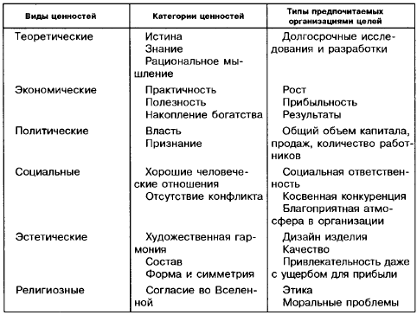

2.2 Формирование цели управленческих решений

Процесс разработки и реализации УР должен быть ориентирован на достижение выработанной в компании цели. Это вытекает из обобщенной схемы цикла ПРУР, приведенной в ответе на 8-й вопрос. При этом цель ПРУР может отличаться от цели компании, например в случае, когда УР направлено на реализацию только части цели компании. Таким образом, первичной является цель компании, а вторичной — цель УР (рис. 1).

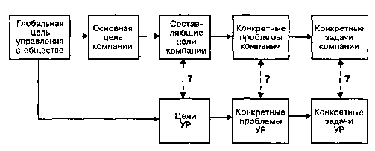

Рис 1. Схема взаимодействия целей и задач

Тем не менее иногда цели УР прямо противоположны целям компании из-за непрофессионализма руководителей или специалистов («все в одной лодке, но гребут в разные стороны»)

Цель рассматривают как процесс и как явление.

Цель компании

Как процесс цель отражает принятую в компании тенденцию развития, например, «Максимальное удовлетворение интересов и потребностей клиентов в качественной продукции». Как явление цель представляет собой мотивированные документы, касающиеся развития компании, — бизнес-план, тексты различных задач, лозунги и призывы.

Цель управленческого решения

Как процесс цель отражает развитие какого-либо вида деятельности по формированию или реализации УР, направленного на достижение цели компании. Например, «Совершенствование системы управления качеством продукции». Как явление цель также представляет собой мотивированные документы — задание на разработку УР, философия УР или стратегия УР.

В общем виде цель должна удовлетворять пяти условиям (рис. 2):

• быть желаемой для ее инициатора (руководителя, специалиста) (Ж);

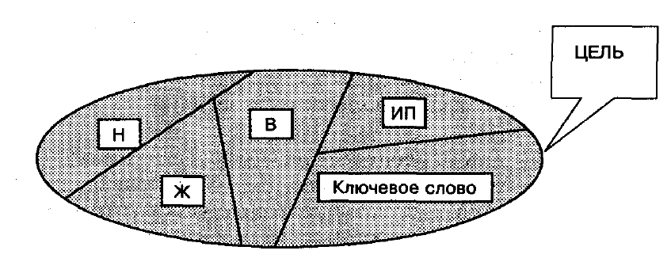

Рис. 2. Условия формирования цели

• иметь технические, экономические и другие возможности для разработки и реализации (В);

• быть необходимой для коллектива компании и общества (Н);

• находиться в рамках исторической приемлемости для ближайшего окружения внешней среды (ИП);

• текст цели должен включать ключевое слово, означающее постоянное изменение. Например, достижение, расширение, сокращение, развитие, получение максимальной прибыли и т.д.

Свойства цели: суперзависимость, иерархия, обратное преобразование, недостижимость абсолютных значений.

Цели могут усиливать или ослаблять друг друга. В одном случае отсутствие какой-либо цели может свести на нет результат реализации воздействие оставшихся. Это свойство и называется суперзависимостью.

Например, для ранее упоминавшейся пели компании: «Максимальное удовлетворение интересов и потребностей клиентов в качественной продукции» УР должно реализовать хотя бы три цели:

• реконструкция технологического оборудования;

• совершенствование системы управления качеством;

• постоянное повышение квалификации персонала.

Если все три цели будут выполняться согласованно, то они будут усиливать действие друг друга {свойство — суперзависимость). Рели какая-либо цель не будет выполняться, то затраты на выполнение других целей не приведут к достижению общей цели компании.

Суперзависимость приводит либо к положительной синергии, либо — к отрицательной.

Свойство иерархии проявляется в том, что большие по затратам или времени цели могут быть разделены на более мелкие, подчиненные основной идее большой цели. Обычно УР направлено не на разрешение цели, а на решение составляющих ее конкретных задач. Поэтому для каждой цели необходимо формировать не менее двух задач. Если получается только одна, то цель перерождается в задачу.

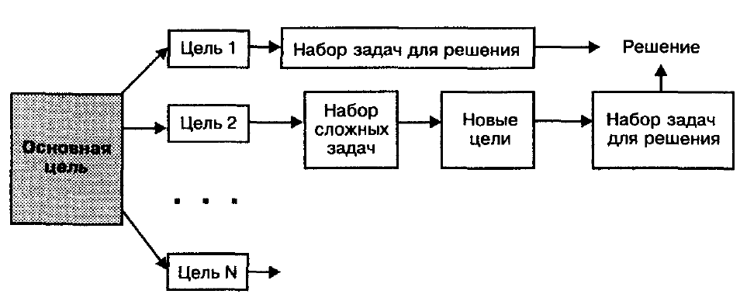

Рис 3. Схема разукрупнения целей и задач

Свойство обратного преобразования заключается в том, что набор сложных задач может быть представлен в виде нового набора целей с последующим формированием новых наборов задач (рис. 3).

Свойство недостижимости абсолютных значений определяется тем, что вес процессы в управлении и экономике являются постоянно изменяющимися непрерывно или дискретно. Поэтому цель должна ориентироваться не на какие-либо конечные значения, а па динамику процесса. Например, можно ли считать целью автомобильного завода следующий текст: «К 2100 году полностью перейти на выпуск грузовых электромобилей»? Наверное, нет, так как трудно прогнозировать полную реализацию этой цели. А вот предложение: «Совершенствовать технические характеристики грузовых машин» — это цель.

При формировании задач также используют шаблонный набор слов типа: построить, сдать, разработать, оценить, помочь, отчитаться.

Управление компанией как вид профессиональной деятельности базируется на обоснованном применении технологий РУР. В отличие от технократических технологий (в машиностроении, металлообработке и др.) технологии РУР не являются детерминированными, так как ее объектами служат человек, бригада, бюро и др. В состав технологий РУР входят целевые технологии (ЦТ) ПРУР и процессорные (ПТ). Процессорные технологии обслуживают целевые, являясь по отношению к ним инструментарием.

Инициативно-целевая технология основана на выдаче заданий для разработки или реализации УР, без указания средств и методов их выполнения. Она рассчитана на инициативного и профессионального исполнителя. Технология предусматривает разработку руководителем только конечной цели управления и сопутствующих ей задач, а также срока выполнения (Тнып.) без указания механизма ее достижения. Это обусловлено тем, что руководителю самому не известны конкретные пути достижения цели и он предоставляет исполнителям право на инициативу. Обычно такая ситуация складывается при инновационной деятельности, а также при недостаточном профессиональном уровне руководителя или другого инициатора УР.

При этом возможны различные варианты выполнения работ (рис. 4):

• цель может быть не реализована по каким-либо причинам (кривая 1). Например, в процессе се выполнения уволился специалист, существенно уменьшились необходимые ресурсы и др.;

• цель может быть достигнута в предусмотренные сроки в пределах допустимого временного диапазона (кривая 2);

• цель может быть достигнута за пределами установленного срока (кривая 3).

Инициативно-целевая технология дает большой простор для инициативных решений подчиненных.

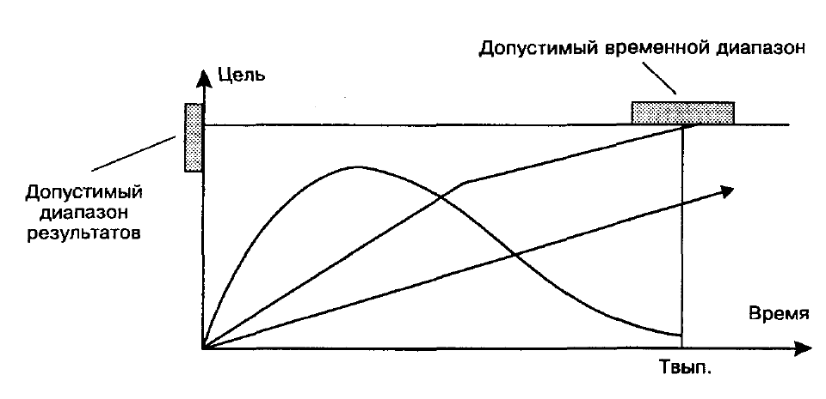

Рис. 5. Схема реализации инициативно-целевой технологии

Основные условия эффективного использования данной технологии:

решение разрабатывается для персонала численностью не более 10 человек, чтобы возможные неудачи не принесли больших убытков компании;

время выполнения задания не должно превышать одного месяца со дня его выдачи также во избежание убытков;

наличие высокого уровня профессионализма персонала или большого доверия к нему со стороны руководителя;

производство новых товаров, услуг, информации или знаний;

наличие устойчивых неформальных отношений в коллективе, для ускорения получения помощи в процессе выполнения задания.

Для данной технологии подходит линейная схема организационных отношений. Профессионализм выполнения задания определяется квалификацией исполнителя, выполняющего задание, а квалификация руководителя играет вторичную роль. Данная технология формирует УР для управления по упреждению.

3. Процессорные технологии разработки управленческих решений

Основу данной технологии составляет бизнес-план, который составляется как для организации, так и для каждого ее работника. Управление компанией как вид профессиональной деятельности базируется на обоснованном применении технологий РУР. В отличие от технократических технологий (в машиностроении, металлообработке и т.п.) технологии РУР не являются детерминированными, так как ее объектами являются человек, бригада, бюро и др. Поэтому требуется постоянная работа по совершенствованию условий применения тех или иных технологий РУР. В состав технологии РУР входят целевые технологии (ЦТ) РУР и процессорные (ПТ). Процессорные технологии обслуживают целевые, являясь по отношению к ним инструментарием. Целевые включают инициативно-целевую, программно-целевую и регламентную технологии.

Технологии РУР — это искусство, мастерство и умение руководителя осуществлять управленческое воздействие на персонал для достижения общих и ключевых целей организации. Технологии РУР включают методы и средства сбора и обработки информации, приемы эффективного воздействия на персонал, принципы, законы и закономерности организации и управления, системы контроля. В состав технологий РУР входят целевые технологии (ЦТ) РУР и процессорные (ПТ). Процессорные технологии обслуживают целевые, являясь по отношению к ним инструментарием. ЦТ включают инициативно-целевую, программно-целевую и регламентную технологии. Процессорные технологии РУР — это управление: по результатам; на базе потребностей и интересов; путем постоянных проверок и указаний; в исключительных случаях; на базе «искусственного интеллекта»; на базе активизации деятельности персонала.

Среди ранее рассмотренных все процессорные технологии РУР включают контроль, приоритет контроля над другими средствами и методами РУР имеют «технология постоянных проверок и указаний» и «технология управления по результатам».

Управление компанией как вид профессиональной деятельности основано на обоснованном применении технологий. В отличие от технократических технологий (в машиностроении, металлообработке и др.) управленческие технологии допускают использование не только традиционных, но и новых приемов и способов их реализации, так как их объектами являются человек, бригада, бюро и др. Поэтому требуется постоянная работа по совершенствованию условий применения тех или иных УТ. В состав УТ входят целевые технологии (ЦТ) и процессорные (ПТ). ЦТ включают инициативно-целевую, программно-целевую и регламентную технологию. ЦТ — это технология, основанная на приоритете целей над ситуациями. ЦТ ориентирует решение-на достижение цели, а не на устранение возмущающих воздействий. При реализации ЦТ различают солидарное и пропорциональное авторство. Солидарное авторство — это равные права руководителей и исполнителей на,всю программу выполнения задания и результаты. Пропорциональное авторство — это права на всю или части программы и результатов задания, определяемые соотношениями затрат (материальных, интеллектуальных и др.) всех участников, принимавших участие в программе. Процессорные технологии обслуживают целевые, являясь по отношению к ним инструментарием.

4. Технологии процессорного управления

В состав процессорных входят шесть технологий управления: по результатам, на базе потребностей и интересов, путем постоянных проверок и указаний, в исключительных случаях, на базе “искусственного интеллекта” и на базе активизации деятельности персонала. На рис.4 приведена схема наборов при реализации технологий целевого управления.

Технология управления по результатам основана на приоритете конечных результатов над планированием и прогнозированием. Основной функцией, реализуемой руководителями, является координация (корректировка) действий в зависимости от полученного результата. Данная технология хорошо реализуется для средних и малых организаций или подразделений, в которых:

время между принятием решений и результатом их выполнения минимально (часы, несколько дней);

отсутствуют непреодолимые трудности в быстром приобретении требуемых ресурсов или возврате невостребованных;

профессионализм руководителя организации или руководителя проекта достаточно высок;

имеется преимущественно механизированный характер производства.

В рамках данной технологии руководитель:

разрабатывает перечень и объем ресурсов, необходимых для функционирования сформированного набора элементов системы производства и управления;

разрабатывает или выбирает вариант первоначального решения;

контролирует ход использования ресурсов;

корректирует ход процесса реализации решений, исходя из величины отклонения текущего результата от запланированного (принимает новые решения или корректирует старые).

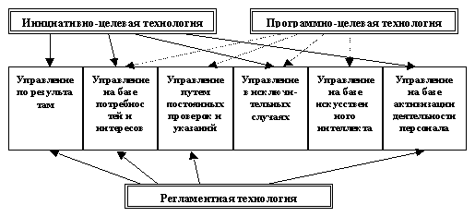

Основу данной технологии составляет бизнес-план и разработки по принятию управленческих решений в условиях неопределенностей.

Известно, что наиболее необходимые факторы для разработки эффективного управленческого решения либо неизвестны, либо точно неопределимы. Эти факторы относятся как к внешней, так и к внутренней среде организации. Например, заранее трудно рассчитать и подобрать персонал, требуемые материалы и производственную технологию, учесть влияние неблагоприятных факторов и т.д.

В зависимости от ситуации и конечного результата руководитель должен постоянно корректировать расстановку и обучение кадров, технологию и организацию труда, номенклатуру и качество применяемых материалов, реализацию продукции и прибыльность организации. Жизненный цикл продукции также требует постоянной корректировки решений в области объема, качества, номенклатуры, стоимости и рынков сбыта на всех его этапах.

Реализация данной технологии требует проведения аналитической работы либо силами самого руководителя, либо с помощью специалистов, владеющих знаниями в области психологии, социологии, маркетинга, экономики и в других необходимых областях деятельности. Эта технология базируется на анализе текущей информации, проведении опросов, определении проблем и подготовке предложений по корректировке тактических и стратегических решений, создании информационной базы.

Данная технология эффективна для самообучения руководителя или специалиста в области управления на собственных ошибках и достижениях.

Технология предусматривает два основных этапа в реализации:

разработка нового или выбор типового решения и его реализация до получения первого результата;

сравнение результата с нормативными показателями. Если отклонение фактического результата от нормативных показателей превышает допустимые величины, то проводится корректировка решения. Если отклонения допустимы, то последняя версия решения не корректируется и т.д. по циклу.

Действие технологии завершается по достижении цели, зафиксированной в технологии целевого управления.

Технология управления на базе потребностей и интересов основана на приоритете межличностных отношений над другими средствами и методами для формирования взаимодействия между работниками, участвующими в реализации поставленной цели (см. рис. 5).

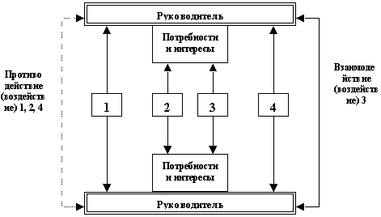

Рисунок 5. Схема вариантов управленческого воздействия

Взаимодействие между руководителем и подчиненным при реализации данной технологии может возникнуть только при условии, что воздействие затрагивает потребности и интересы, как самого руководителя, так и подчиненного (вариант воздействия 3 на рис. 5). Все остальные варианты воздействий (1, 2, 4) приводят к противодействию подчиненного.

Потребности человека – это материальный, биологический и социальный набор элементов, необходимый для жизнедеятельности и развития организма, функционирования и развития личности.

Данная технология эффективно реализуется в крупных и средних организациях в небольших регионах (городах, поселках и т.д.), где деятельность организации существенно влияет на муниципальную инфраструктуру. Например, в текстильных городах и поселках, где одна большая организация дает жизнь ряду более мелких обслуживающих предприятий, и на которых в совокупности работает большинство работоспособного населения. К дополнительным условиям применения технологии относят:

большой временной интервал между принятием или корректировкой решения и получением результата;

преимущественно коллективный характер работы;

наличие тесных семейных, бытовых и производственных связей с большинством организаций, расположенных в том же административном регионе: селе, поселке и т.д.

Численность персонала, задействованного в данной технологии не ограничивается. Основными функциями, реализуемыми руководителями, являются планирование и организация взаимодействия между участниками трудового процесса, положительный результат гарантируется. В рамках данной технологии руководитель:

формирует набор потребностей и интересов для каждого работника;

группирует работников по общности потребностей и интересов, связанных с выполнением задания;

согласовывает потребности и интересы работников;

распределяет задания, учитывая корпоративные потребности и интересы работников;

корректирует ход процесса реализации решений исходя из изменений, происходящих в межличностных и деловых коммуникациях.

Данная технология воздействует на выбор и удовлетворение потребностей и интересов работников прямо от руководителя, а не от решения самого работника как в технологии управления на базе активизации деятельности персонала. Для реализации данной технологии необходимо осуществить следующую организационную и функциональную подготовку:

сформировать специально для выполнения конкретной цели набор элементов системы управления;

по каждому элементу системы управления составить перечень и объем требуемых ресурсов (материальных, технологических, финансовых и др.);

в рамках отдела кадров ввести должность специалиста по социологии и психологии. Задачами специалиста будут: анализ текущей информации, проведение опросов, формирование и переформирование производственных групп и др.;

осуществить подбор персонала на основе общности потребностей и интересов.

Технология управления путем постоянных проверок и указаний основана на приоритете контроля и жесткого управления персоналом над другими средствами и методами для формирования взаимодействия между работниками, участвующими в реализации поставленной цели. Данная технология эффективно реализуется в небольших организациях, в которых авторитет и профессионализм руководителя вне сомнений, в особенности для новых наукоемких организаций, учебных заведений или для предприятий, где на договорной основе работают консультанты-менеджеры.

Технология предусматривает линейную структуру управления и многоцикловой процесс управления. В рамках данной технологии руководитель:

формирует детальный план работ для каждого работника с указанием средств, методов и сроков выполнения этапов и всего задания в целом;

проводит необходимый контроль текущего процесса выполнения задания каждым работником;

выявляет проблемы, мешающие своевременному и качественному выполнению задания;

корректирует деятельность работников, отклонившихся от плана проведения работ;

оказывает необходимую помощь в своевременном выполнении задания;

создает информационную базу данных о профессионализме работников, особенностей их психологического состояния, приемлемом темпе работы.

Для реализации данной технологии необходимо осуществить следующую организационную и функциональную подготовку:

сформировать специально для выполнения конкретной цели набор элементов системы управления;

по каждому элементу набора элементов системы управления составить перечень и объем требуемых ресурсов (материальных, технологических, финансовых и др.);

для каждого работника или группы работников составить подробный план выполнения заданий с указанием даты и важнейших этапов.

Технология управления в исключительных случаях основана на приоритете профессионализма исполнителей или отработанной и хорошо выполнимой производственной технологии над другими средствами и методами для успешного выполнения порученных или выбранных заданий.

Исключительный случай – это устойчивый набор ситуаций, мешающий исполнителю надлежащим образом и в срок выполнить порученное задание. Исключительный случай не относится к форс-мажорным ситуациям. Например, болезнь или увольнение сотрудников, отключение электроэнергии в производственных помещениях, брак при производстве изделий. Обычно интеллектуальный уровень исключительной ситуации значительно ниже, чем уровень предмета деятельности специалистов. Поэтому данная технология полезна для руководителя менее квалифицированного, чем его ключевые работники. Например, руководителем физической лаборатории назначен хозяйственник, недостаточно профессионально разбирающийся в предмете ее деятельности. Если он будет придерживаться этой технологии, то дела лаборатории пойдут успешно, так как основной сферой его деятельности будет создание нормальных условий работы сотрудникам. Если же он будет работать по другой технологии, например, по результатам, то возникнут устойчивые конфликты. Данная технология эффективно реализуется в небольших организациях, работающих либо по жестко регламентированной технологии, либо для организаций с доверительной (функциональной) структурой управления. Жестко регламентированная технология предусматривает четкое распределение всех управленческих и производственных функций среди персонала, создание отлаженного взаимодействия с поставщиками и потребителями. Доверительная структура управления – это феномен рыночной экономики. Она обычно формируется при создании новой организации (ООО, артель, ОАО, ЗАО и др.), в которой:

руководители ключевых подразделений и исполнители связаны между собой дружескими или семейными отношениями;

могут профессионально выполнять основные виды деятельности.

Технология предусматривает линейно-патронажную структуру управления.

В данной структуре руководитель осуществляет линейное воздействие на всех участников производственного процесса по административным функциям, а по экономическим, технологическим и другим функциям оказывает подчиненным и коллегам требуемое содействие (патронаж). Руководитель находится в ситуации “равный среди равных”. Исполнитель также может часть своих работ передать на нижестоящий уровень и выступать по отношению к нему как линейный руководитель и как советник.

В рамках данной технологии руководитель:

формирует основную миссию организации и составляющие ее цели, согласовывает с исполнителями сроки их достижения;

поручает своим исполнителям точно следовать рекомендованной производственной технологии;

следит за согласованностью выполнения заданий;

в случае наступления исключительного случая берет управление на себя или поручает это другим исполнителям (внутренним или внешним);

создает информационную базу данных о профессионализме работников, исключительных случаях и способах их разрешения.

Управленческая технология предусматривает точное следование духу и букве производственной технологии и полное доверие решениям руководителей всех ключевых подразделений.

Технология управление на базе искусственного интеллекта основана на приоритете отработанной практики, статистики и современных экономико-математических методов, реализованных в виде баз знаний или баз данных в ауре современных информационных компьютерных технологий, над другими средствами и методами для успешного выполнения порученных или выбранных заданий. Искусственный интеллект – это система современных информационных технологий, моделирующих некоторые стороны мыслительной деятельности человека при разработке и реализации решений.

Данная технология особо эффективна при часто меняющейся номенклатуре выпускаемой продукции, эффективна для любых организаций, имеющих большой объем сложных типовых процедур.

Технология основана на том, что подавляющее большинство отклонений в работе организаций являются штатными, т.е. повторяющимися с известным набором решений по их устранению. Внештатные отклонения обычно возникают на базе штатных, и поэтому набор решений по их устранению может быть получен путем корреляции штатных методов решений с помощью информационной системы.

В рамках данной технологии руководитель:

выбирает или формирует все составляющие “искусственного интеллекта” для разработки вариантов решений, средств и методов достижения поставленных целей;

вводит в компьютер исходные данные, требуемые для работы “искусственного интеллекта”;

анализирует приемлемость предложенных вариантов. Если приемлемых вариантов нет или их мало (1 или 2), корректирует исходные данные, первоначально введенные в компьютер;

совместно со специалистами выбирает наиболее оптимальный вариант решения;

по выбранному варианту рассчитывает и согласовывает с конкретными исполнителями средства, методы и время исполнения задания;

следит за согласованностью выполнения заданий;

в случае наступления непредвиденных ситуаций, мешающих выполнению задания, с помощью “искусственного интеллекта” разрабатывает варианты корректировок, выбирает наилучшее и координирует процесс выполнения задания. В случае неготовности компьютерной системы обработать данные по новой ситуации руководитель берет управление на себя или поручает это другим исполнителям. Новое решение заносится в базу данных с указанием полученных результатов (положительных или отрицательных).

Технология требует высокого уровня профессиональной подготовки специалистов по работе с информационными системами и предусматривает функциональную структуру управления. В данной структуре функции управления делятся на линейные, включающие административно-командные, и функциональные, включающие технологические, экономические, правовые и др. функции, обязательные для исполнения. Руководители не вмешиваются в дела друг друга. Общий руководитель только координирует действия руководителей подразделений и выполняет ограниченный перечень своих функций. Каждый руководитель замыкает на себя только часть функций, необходимых для выполнения работы конкретным исполнителем.

Технология управления на базе активизации деятельности персонала основана на приоритете стимулов и поощрений для работника над другими средствами и методами для успешного выполнения порученных или выбранных заданий. Данная технология эффективна при преимущественно ручном производстве, когда производительность труда и качество выпускаемой продукции в основном определяется настроением, психологией и состоянием здоровья работника, а также социально-психологическим климатом в коллективе. Штат сотрудников неограничен. Технология требует наличие системы слежения за действием стимулов и поощрений на деятельность каждого работника или коллектива. Активизация объединяет два понятия: стимулирование (моральное и материальное) и мобилизацию. К моральному стимулированию относятся: выдача ответственных заданий, доверие, благодарности, правительственные награды, повышение в должности или представление к ним и т.п. К материальному стимулированию относятся выплаты в денежной и товарной форме, в форме услуг, знаний и информации. Мобилизация – это формирование в работнике на базе патриотизма, моральных ценностей человека и общества новых движущих сил (“второго дыхания”) для достижения поставленных целей. К приемам мобилизации относятся: лозунги, призывы, просьбы, приказы, личный пример руководителя или коллег, самоосознание важности выполняемого задания и т.п.

Данная технология воздействует на удовлетворение потребностей и интересов работников не прямо от руководителя как в технологии управления на базе потребностей и интересов, а через решения самого работника.

Технология требует высокого уровня профессиональной подготовки специалистов по работе с персоналом.

В мировой практике активизации деятельности персонала успешно применяется ряд теорий мотивации (побуждения) к эффективному труду. К ним относятся: теория Х, теория Y, теория ожидания, теория справедливости.

Технология предусматривает линейно-функциональную структуру управления.

Заключение

Каким бы хорошим ни казался руководитель, но если он не умеет принимать решений, то он не может долго оставаться на посту руководителя. Искусству принимать решения можно научиться и постоянно совершенствоваться. Однако, существует множество факторов, которые могут серьёзно мешать процессу принятия решений:

Организационные неувязки, а также ситуация, когда у руководителя нет ясного представления о разделении труда на предприятии, о своих полномочиях и о полномочиях своих подчиненных. Ведь именно круг полномочий является основой для принятия решений;

Для принятия решений нет достаточной информации или же она находится в такой форме, которая не годится в качестве основания для действий руководителя;

Руководитель не видит необходимости принятия решения или просто не способен его принимать. Причиной этому может быть страх перед риском, боязнь сделать ошибку или обыкновенная неопытность. Если организация не заботится о повышении ответственности руководителей по мере роста их компетентности, не создаёт условий для принятия ими самостоятельных решений, то в такой организации не будут расти и руководители, они попросту не научатся принимать грамотных и ответственных решений.

Неясен сам процесс принятия решений. Это значит, что у руководителя нет полного представления о том., что в организации действительно делается, и на какой стадии рассмотрения находятся различные дела.

Факт принятия одного решения является лишь составной частью эффективного процесса принятия решений. Каждый руководитель любого ранга должен чётко представлять свою долю в этом широком процессе.

Процесс принятия решения в чистом виде может подразделяться на следующие составные части:

Изучение ситуации, предшествующей принятию решения;

Взвешивание различных вариантов решения;

Выявление последствий и перспектив при различных вариантах решения;

Оценка и сравнение перспектив при различных вариантах решения;

Выбор решения из разных вариантов;

Принятие решений;

Разработка мероприятий по выполнению принятого решения;

Контроль за его исполнением.

Следует подчеркнуть, что решение считается готовым только тогда, когда достигнуты желаемые результаты. Руководитель сам должен участвовать во всех этапах принятия решения, но прежде всего его роль заключается в выборе наиболее подходящего решения из предложенных вариантов и в принятии окончательного решения. Руководитель обычно принимает решение один, но всё чаще практикуется принятие решений группой. Поэтому руководитель должен быть хорошо подготовлен и к работе с группой.

Процесс принятия решений с точки зрения рационального использования времени следует усовершенствовать. Важнейшими моментами такого усовершенствования можно считать следующие:

Следует принимать множество решений, которые имеют общие подходы при их реализации;

На этапе принятия окончательного решения, принятое решение должно быть безальтернативным;

Нельзя допускать наложения решений друг на друга, т.е. не следует принимать несколько решений по одному и тому же вопросу;

Решения нельзя переносить;

Обычное перепоручение исполнения решения от одного лица другому следует изжить;

Решение должно соответствовать уровню организации и сотрудничества;

По повторяющимся решениям составляются правила их принятия. Следует добавить, чтобы они были правильно поняты на практике и соответствовали времени их выполнения с учетом произошедших изменений;

Процесс принятия решений надо развивать в сторону участия и эффективности. При этом нельзя забывать, что принимать участие в принятии решений не означает только присутствие при окончательном его утверждении. Наиболее значимым является участие в предварительных мероприятиях;

Решения должны быть эффективными. Это означает, что надо шире привлекать в процесс принятия решений руководителей и других лиц, имеющих прямое к ним отношение.

# Список использованной литературы

1. Ansoff Н. Igor. Strategic Management. New York: Wiley, 1979.

2. Браун P., Мэзон P., Фламгольц Э. и др. Исследование операций: В 2 т. М.: Мир, 1981.

3. Вилкас Э.Й., Майминас Е.3. Решения: теория, информация, моделирование. М.: Радио и связь, 1981.

4. Виханский О.С, Наумов А.И. Менеджмент. М.: Фирма "Гардарика", 1996.

5. Кини Р.Л., Райфа X. Принятие решений при многих критериях: предпочтения и замещения. М.: Радио и связь, 1981.

6. Клуб директоров: опыт профессионально-целевого управления предприятиями / Под ред. А.Г. Аганбегяна, В.С. Рапопорта, В.Д. Ренина и др. М.: Экономика, 1989.

7. Короткое Э.М. Концепция менеджмента. М.: ДеКа, 1996

8. Мартина Дж. Технологическое прогнозирование. М. Прогресс, 1977.

9. Мескон М.X., Альберт М., Хедоури Ф. Основы менеджмента М.: Дело, 1998.

10. Мушик Э., Мюллер П. Методы принятия технических решений. М.: Мир, 1990.

11. Рейльян Я.Р. Аналитическая основа принятия управленческих решений. М.: Финансы и статистика, 1989.